Отчет
ЛАБОРАТОРНАЯ РАБОТА № 3
Асинхронный JavaScript и REST API
Выполнила: Шагаева Дарья. БПИ-23-РП-1.
Цель работы: Объединить знания из модуля 2 (DOM, формы и события) и модуля 3 (fetch, async/await, JSON и HTTP-запросы) при создании небольшого интерактивного веб-приложения.
Задание - «Доска публикаций»
1. Интерфейс. Разместите кнопку «Загрузить публикации», область для списка публикаций, форму с подписанными полями «Заголовок» и «Текст», кнопку «Создать публикацию» и область сообщений. Оформите страницу с помощью CSS.
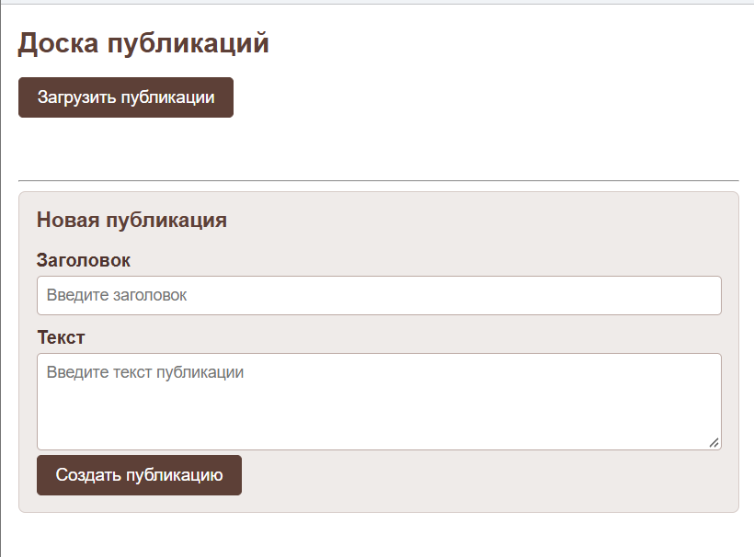
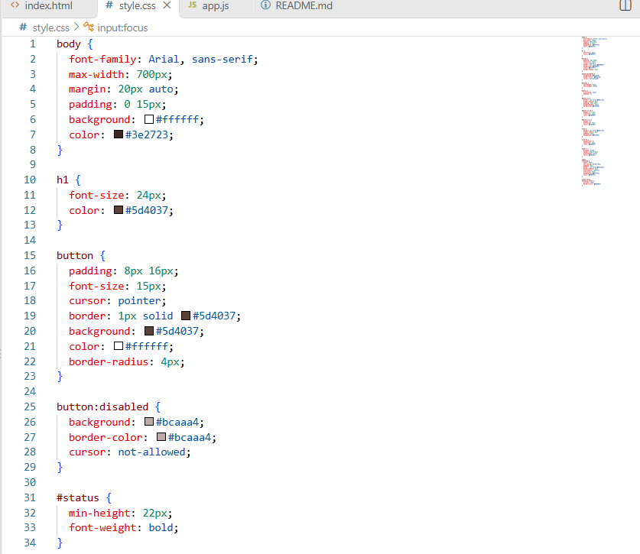
2. Загрузка публикаций (GET). При нажатии кнопки «Загрузить публикации» выполните запрос с помощью fetch и async/await по адресу https://jsonplaceholder.typicode.com/posts?_limit=5. Проверьте response.ok, прочитайте JSON и выведите заголовок и текст каждой из 5 публикаций через DOM.
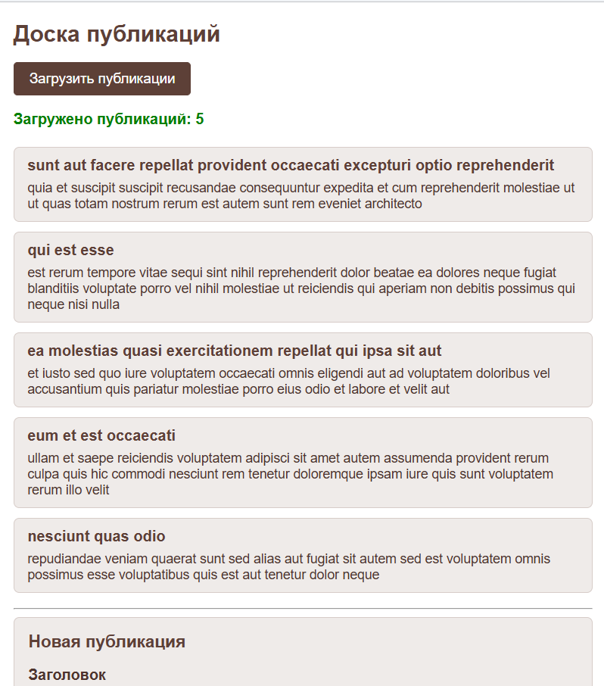
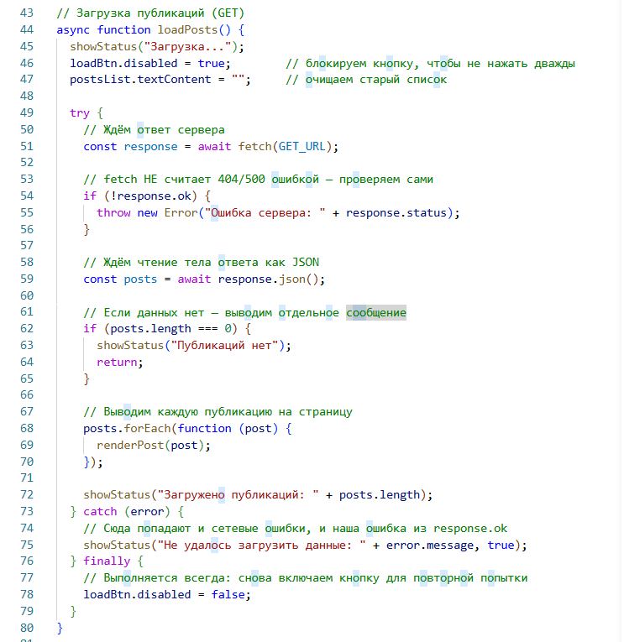
3. Создание публикации (POST). Проверяйте, что заголовок и текст не пустые после удаления пробелов по краям. Используйте addEventListener и preventDefault. Отправьте {title, body, userId: 1} в формате JSON на https://jsonplaceholder.typicode.com/posts методом POST с заголовком Content-Type: application/json. Проверьте response.ok, затем выведите заголовок и ID из ответа и сообщение об успехе.
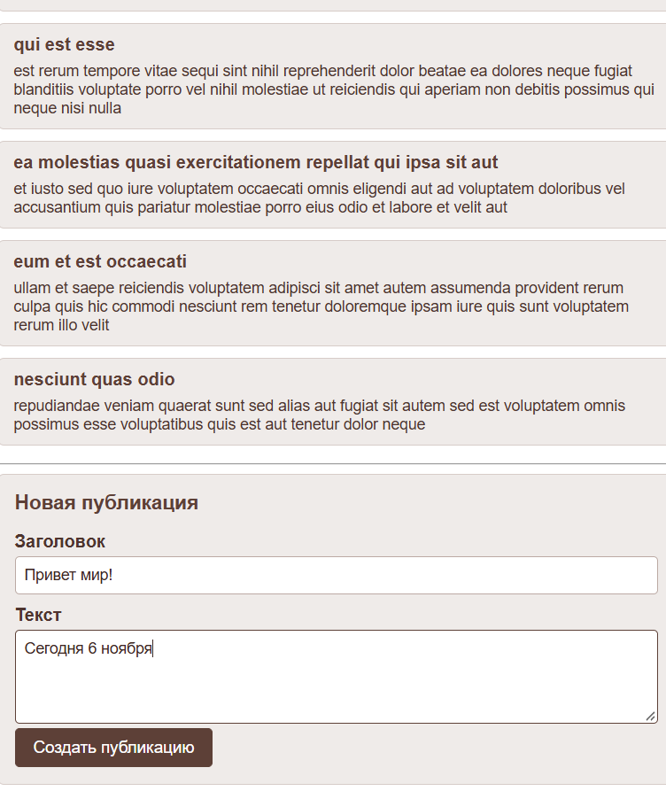
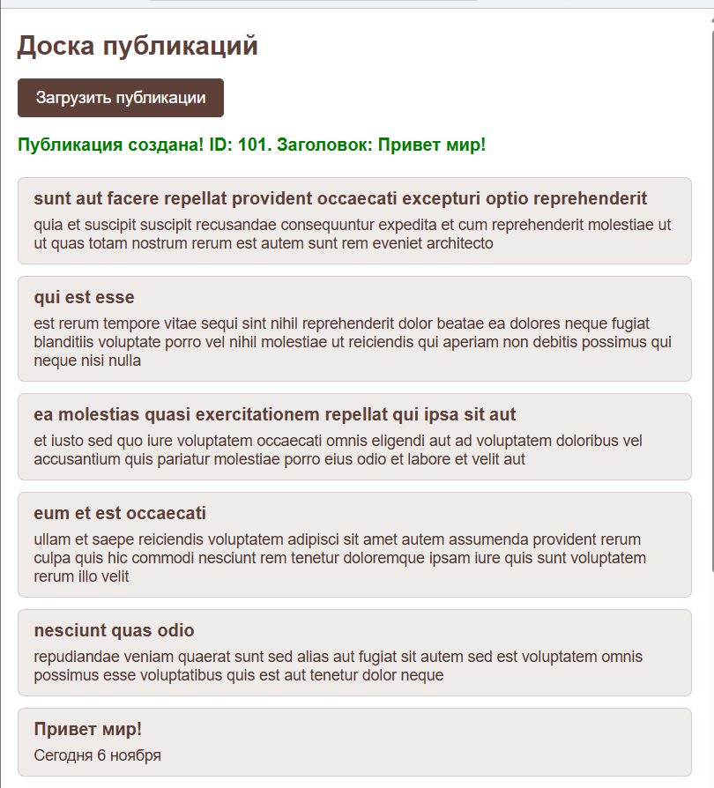
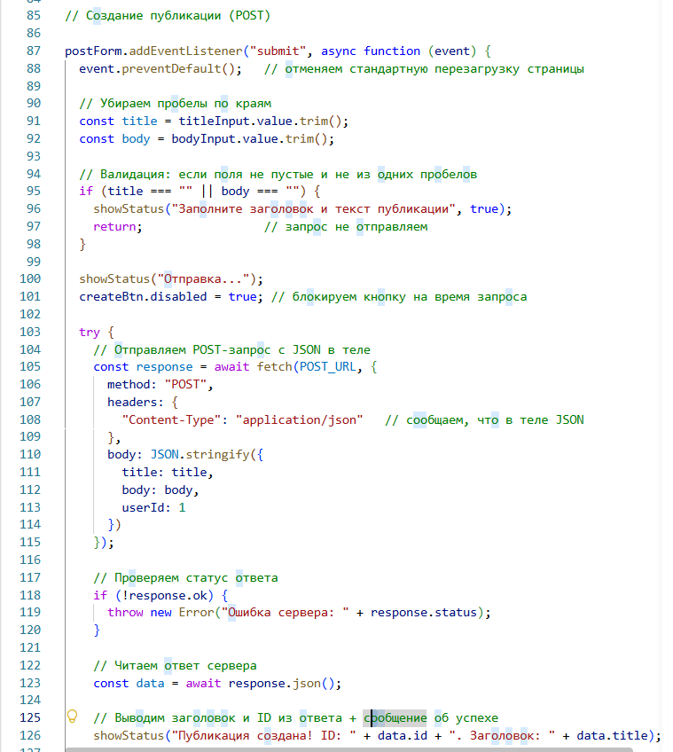
4. Загрузка и ошибки. Показывайте сообщение о загрузке или отправке, пока запрос выполняется. Обрабатывайте сетевые сбои и неуспешные HTTP-ответы (например, 404) с помощью response.ok и try/catch/finally. Показывайте понятную ошибку и снова активируйте кнопку для повторной попытки.


